Glas – slovo – riječ

1. IMENUJ ŠTO VIDIŠ NA SLIKAMA.

  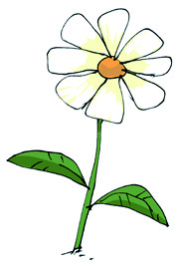

 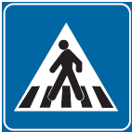 

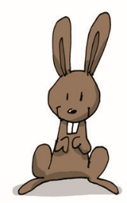  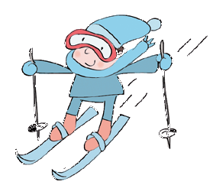

1. POTRAŽI U SLIKAMA POČETNI GLAS **C** ILI **S.**

SLIKU KOJA POČINJE GLASOM **C** ZAOKRUŽI CRVENOM BOJOM.

SLIKU KOJA POČINJE GLASOM **S** ZAOKRUŽI ZELENOM BOJOM.

1. PROČITAJ GLASANJE ŽIVOTINJA. IMENUJ ŽIVOTINJE KOJE SE TAKO GLASAJU. POVEŽI GLAS I POČETNO SLOVO IMENA ŽIVOTINJE KOJA SE TAKO GLASA.

MIIJAUU P

VAU VAU M

SSSSSS Z